550200 «Физико-математическое образование» (бакалавр)
- профиль «Физика»
- профиль «Математика»
Направления деятельности:

Основным направлением деятельности является педагогическое направление. Студенты после окончания могут работать преподавателями физики и математики.

НЕОБХОДИМЫЕ ДОКУМЕНТЫ ДЛЯ ПОСТУПЛЕНИЯ
- Заявление (заполняется в приемной комиссии);
- Документ о соответствующем образовании (аттестат или свидетельство, диплом);
- Медицинская справка № 086-У;
- Шесть фотографий, размером 3*4;
- Паспорт или другие документы, удостоверяющие личность абитуриента;
- Военный билет или удостоверение (для мальчиков);
- Сертификат ОРТ

АБИТУРИЕНТ ТЫ СЕГОДНЯ ВЫБИРАЕШЬ БУДУЩЕЕ?

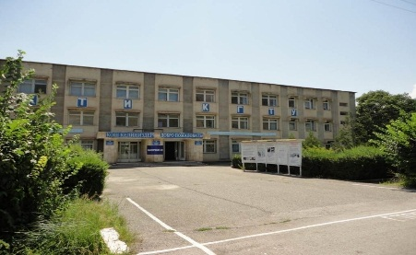

ПРИЕМ ПО РЕЗУЛЬТАТАМ ОРТ!!!

Вступительные испытания - результаты общего Республиканского тестирования (ОРТ) и допольнительные предметы по физике и математике
ВЫПУСКНИКИ ПРОФЕССИОНАЛЬНЫХ ЛИЦЕЕВ МОГУТ ПОСТУПИТЬ БЕЗ РЕЗУЛЬТАТА ОРТ С СООТВЕТСТВУЮЩИМ ДИПЛОМОМ И АТЕСТАТОМ
Филиал КГТУ им. И.Раззакова в г.Кара-Куль

НАШ АДРЕС : г.Кара-Куль,
ул.М.Сабирова 2
Контакты: 0703-71-47-47
0552-28-03-01

Отсканируй код


КЫРГЫЗСКИЙ ГОСУДАРСТВЕННЫЙ ТЕХНИЧЕСКИЙ УНИВЕРСИТЕТ ИМ.И.РАЗЗАКОВА
ФИЛИАЛ В ГОРОДЕ КАРА-КУЛЬ
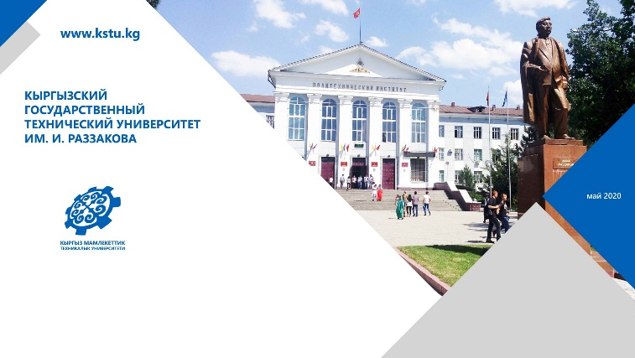
КАЧЕСТВЕННОЕ ОБУЧЕНИЕ-ДОСТОЙНОЕ БУДУЩЕЕ!
НАШ АДРЕС
г.КАРА-КУЛЬ,
ул.М.САБИРОВА 2
Контакты: 0703-71-47-47
0552-28-03-01

САЙТ КГТУ www.kstu.kg
ЭЛ. ПОЧТА filial.karakul@mail.ru
filial.karakul
 filial.karakul

Кара-Куль 2026
УВАЖАЕМЫЕ ВЫПУСКНИКИ!
Вы стоите перед выбором, быть может, самым главным в вашей жизни-кем стать, какую специальность выбрать?
Перед вами множество дорог и выбрав свою, вы идете по ней до конца, не зная разочарования и усталости!
Вам предстоит заниматься в современных учебных аудиториях, на самом передовом научно-исследовательской лаборатории, участвовать и занимать лучшие места в научных олимпиадах и конференциях, творческих конкурсах и спортивных соревнованиях, активно участвовать в общественной жизни филиала КГТУ им.И.Раззакова и города. Наш филиал КГТУ им.И.Раззакова дает широкие возможности для реализации самых смелых идей. Филиал КГТУ им.И.Раззакова играет важнейшую роль в подготовке высококвалифицированных кадров, участвующих в строительстве гидроэлектростанций, их безопасной и эффективной эксплуатации.
На 2025-2026 учебный год филиал КГТУ им.И.Раззакова принимает абитуриентов по следующим специальностям.
НАПРАВЛЕНИЕ И СПЕЦИАЛЬНОСТИ ПОДГОТОВКИ
- 4 года обучения, очная форма
- 5 лет обучения, заочная форма (дистанционное)
640200 «Электроэнергетика и электротехника» (бакалавр)
- профиль «Электрические станции»
- профиль «Электроснабжение» (по отраслям)
- профиль «Релейная защита и автоматика»
- профиль «Электрические сети и системы»
750500 «Строительство» (бакалавр)
- профиль «Гидротехническое строительство»
- профиль «Экспертиза и управление недвижимостью»
670300 «Технология транспортных процессов» (бакалавр)
- профиль «Организация безопасности движения»
550200 «Физико-математическое образование» (бакалавр)
- профиль «Физика»
- профиль «Математика»
Области профессиональной деятельности
640200 «Электроэнергетика и электротехника»
1) Электрические станции – специалисты работают на электрических станциях, в проектных, пуско-наладочных и монтажных организациях, в научно-исследовательских институтах и организациях, в диспетчерских управлениях и в службах энергосистем.
2) Электроэнергетические системы и сети. Студенты данного профиля изучают электроэнергетическую систему и электроэнергетические сети, передачу электроэнергии потребителям.
Основным местом трудоустройства
являются различные службы сетевых компаний: служба подстанций, служба высоковольтных линий, служба изоляции перенапряжения, производственно-технический отдел и т.д.
3) Релейная защита и автоматизация электроэнергетических систем. Выпускники данного профиля занимаются эксплуатацией, монтажом и наладкой устройств РЗА на электрических станциях и подстанциях энергетических компаний, а также на энергетических объектах промышленных предприятий и организаций.
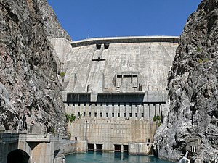

750500 «Строительство» (бакалавр)
1.профиль «Гидротехническое строительство»
2. профиль «Экспертиза и управление недвижимостью»
Направления деятельности:
- Промышленные, гражданские, жилищные, гидротехнические здания и сооружения
- Строительные материалы, изделия и конструкции,
- Системы теплогазоснабжения, вентиляции, водоснабжение и водоотведения промышленных, гражданских и природоохранных объектов.

670300 «Технология транспортных процессов» (бакалавр)
- профиль «Организация безопасности движения»
Направления деятельности:
- Органы ГУБДД (ГАИ) МВД КР в качестве : инспектора ДПС, инженером в отделе организации движения; инспектором
- административной практики; автотехническим экспертом.
- Службы безопасности движения автотранспортных предприятий,в дорожно-эксплуатационных управлениях.
- Автосервисные центры, СТО, АЗС;
- Подразделениях Министерства транспорта и коммуникаций КР;

